МИНИСТЕРСТВО НАУКИ И ВЫСШЕГО ОБРАЗОВАНИЯ РОССИЙСКОЙ ФЕДЕРАЦИИ

ФЕДЕРАЛЬНОЕ ГОСУДАРСТВЕННОЕ АВТОНОМНОЕ ОБРАЗОВАТЕЛЬНОЕ УЧРЕЖДЕНИЕ ВЫСШЕГО ОБРАЗОВАНИЯ «Санкт-Петербургский национальный исследовательский университет ИТМО»

ФАКУЛЬТЕТ ПРОГРАММНОЙ ИНЖЕНЕРИИ И КОМПЬЮТЕРНОЙ ТЕХНИКИ

**ЛАБОРАТОРНАЯ РАБОТА №1**

по дисциплине «Информационные системы и базы данных»

Вариант № 367101

***Выполнил:***

Студент группы P3116

Билошицкий Михаил Владимирович

***Преподаватель:***

Горбунов Михаил Витальевич

Санкт-Петербург, 2023

# Содержание

Содержание 2

Задание 3

Текст задания 4

Описание предметной области 4

Список сущностей и их классификация 4

Инфологическая модель 5

Даталогическая модель 6

Реализация даталогической модели на SQL 7

Вывод 11

# Задание

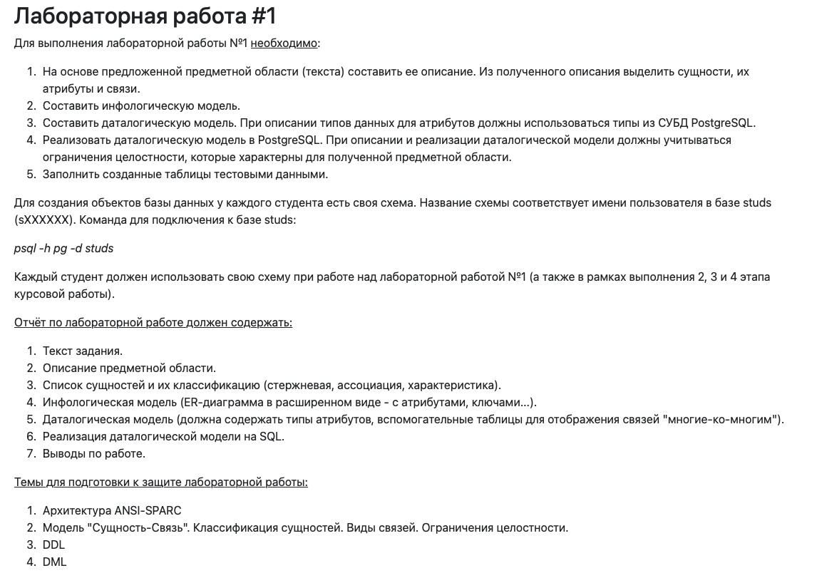



# Текст задания

Тем временем "Нина" после затяжного восьмичасового падения приземлилась на поверхность Большого Брата. Василий рассчитал массу объекта - та оказалась поразительно малой, всего девятьсот пятьдесят тысяч тонн. Таким образом, его плотность примерно равнялась плотности воздуха. Возможно, он был пустотелым; излюбленной темой дисскуссий стало его предполагаемое содержимое.

# Описание предметной области

У нас есть персонаж Нина, которая после падения, которое длилось 8 часов, приземляется на поверхность объекта Большой брат, массу и плотность которого смог рассчитать другой персонаж Василий, 950000 тонн и 1.3 кг/м3 соответственно. Вскоре завелась дискуссия, в которой участвовали два персонажа и обсуждали предполагаемое содержимое объекта Большой брат.

# Список сущностей и их классификация

Сущности:

Стержневые:

1. Персонаж
2. Объект
3. Название объекта

Ассоциативные:

1. Падение
2. Дискуссия
3. Нахождение свойства

Характеристические:

1. Тема дискуссии
2. Название свойства

# Инфологическая модель

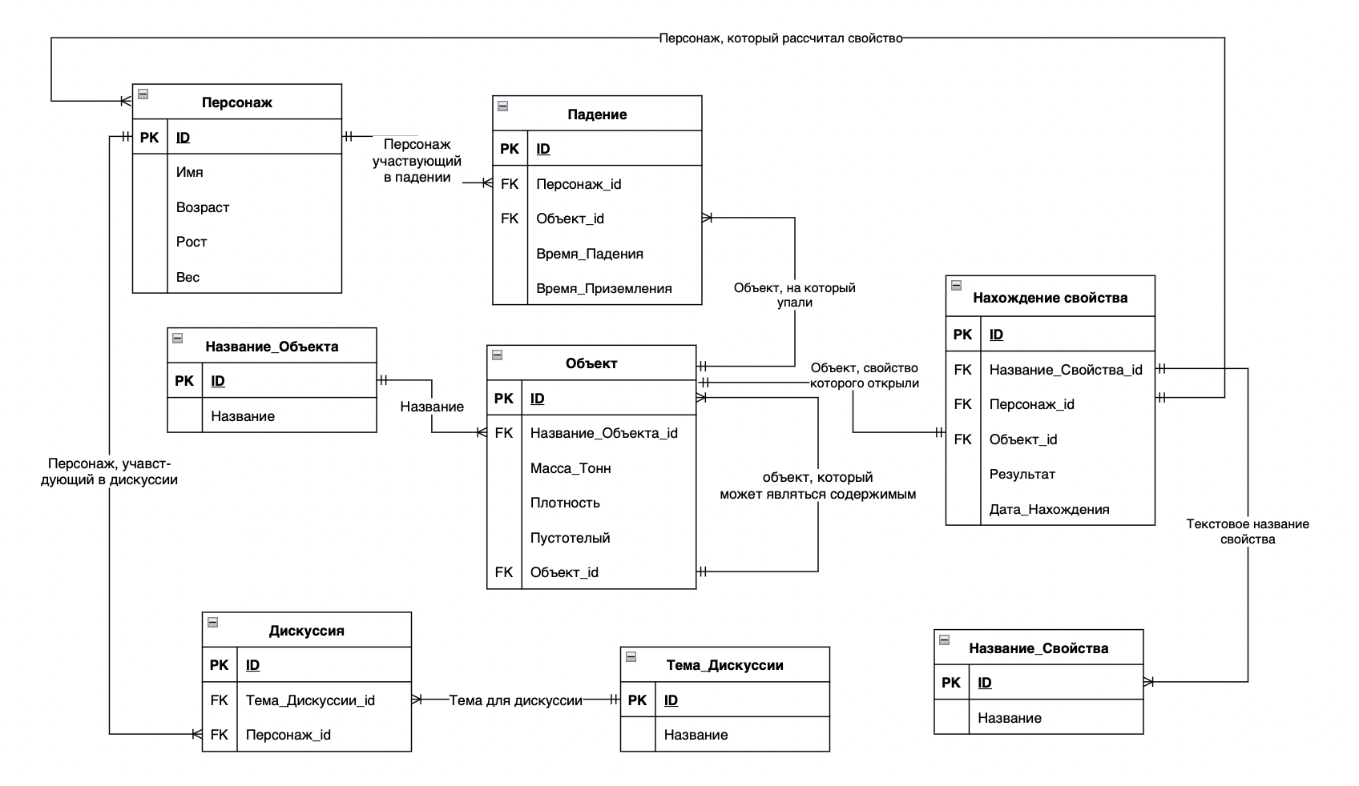

# Даталогическая модель

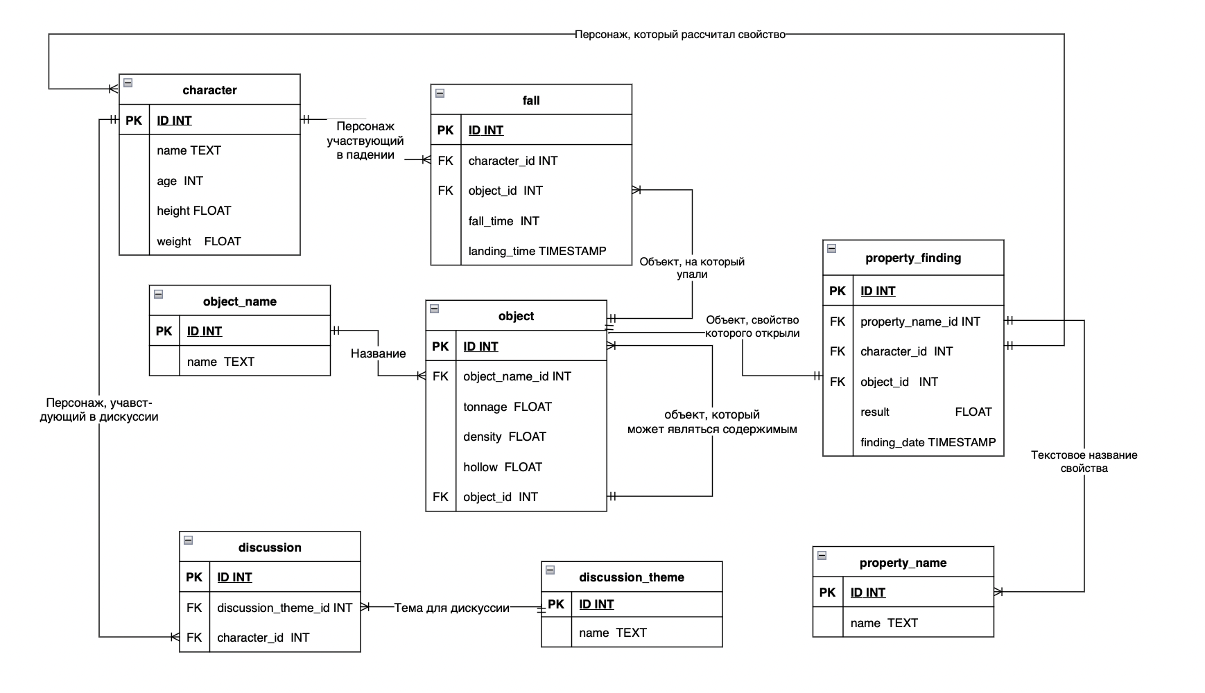

# Реализация даталогической модели на SQL

DROP TABLE IF EXISTS "character" CASCADE;

DROP TABLE IF EXISTS "discussion" CASCADE;

DROP TABLE IF EXISTS "discussion_theme" CASCADE;

DROP TABLE IF EXISTS "fall" CASCADE;

DROP TABLE IF EXISTS "object" CASCADE;

DROP TABLE IF EXISTS "object_name" CASCADE;

DROP TABLE IF EXISTS "property_finding" CASCADE;

DROP TABLE IF EXISTS "property_name" CASCADE;

CREATE TABLE "**character**" (

id SERIAL PRIMARY KEY,

name text NOT NULL,

age integer,

height double precision,

weight double precision);

CREATE TABLE "**discussion**" (

id SERIAL PRIMARY KEY,

discussion_theme_id integer NOT NULL,

character_id integer NOT NULL);

CREATE TABLE "**discussion_theme**" (

id SERIAL PRIMARY KEY,

name text);

CREATE TABLE "**fall**" (

id SERIAL PRIMARY KEY,

character_id integer NOT NULL,

object_id integer NOT NULL,

fall_time integer NOT NULL,

landing_time timestamp with time zone NOT NULL);

CREATE TABLE "**object**" (

id SERIAL PRIMARY KEY,

object_name_id integer NOT NULL,

tonnage double precision,

density double precision,

hollow boolean NOT NULL,

object_id integer);

CREATE TABLE "**object_name**" (

id SERIAL PRIMARY KEY,

name text NOT NULL);

CREATE TABLE "**property_finding**" (

id SERIAL PRIMARY KEY,

property_name_id integer NOT NULL,

character_id integer NOT NULL,

object_id integer NOT NULL,

result double precision NOT NULL,

finding_date timestamp with time zone NOT NULL);

CREATE TABLE "**property_name**" (

id SERIAL PRIMARY KEY,

name text NOT NULL);

ALTER TABLE ONLY "discussion"

ADD CONSTRAINT discussion_character_id_fk FOREIGN KEY (character_id) REFERENCES "character"(id) NOT VALID;

ALTER TABLE ONLY "discussion"

ADD CONSTRAINT discussion_d_id_fk FOREIGN KEY (discussion_theme_id) REFERENCES "discussion_theme"(id) NOT VALID;

ALTER TABLE ONLY "fall"

ADD CONSTRAINT fall_character_id_fk FOREIGN KEY (character_id) REFERENCES "character"(id) NOT VALID;

ALTER TABLE ONLY "fall"

ADD CONSTRAINT fall_object_id_fk FOREIGN KEY (object_id) REFERENCES "object"(id) NOT VALID;

ALTER TABLE ONLY "object"

ADD CONSTRAINT object_name_id_fk FOREIGN KEY (object_name_id) REFERENCES "object_name"(id) NOT VALID;

ALTER TABLE ONLY "object"

ADD CONSTRAINT object_object_id_fk FOREIGN KEY (object_id) REFERENCES "object"(id) NOT VALID;

ALTER TABLE ONLY "property_finding"

ADD CONSTRAINT pf_character_id_fk FOREIGN KEY (character_id) REFERENCES "character"(id) NOT VALID;

ALTER TABLE ONLY "property_finding"

ADD CONSTRAINT pf_object_id_fk FOREIGN KEY (object_id) REFERENCES "object"(id) NOT VALID;

ALTER TABLE ONLY "property_finding"

ADD CONSTRAINT pf_property_name_id_fk FOREIGN KEY (property_name_id) REFERENCES "property_name"(id) NOT VALID;

INSERT INTO "character"(name, age, height, weight) VALUES ('Нина', '19', '160', '55'), ('Василий', '22', '178', '70');

INSERT INTO "discussion_theme"(name) VALUES ('Предполагаемое содержимое объекта');

INSERT INTO "discussion"(discussion_theme_id, character_id) VALUES

((SELECT id FROM "discussion_theme" WHERE name='Предполагаемое содержимое объекта'), (SELECT id FROM "character" WHERE name='Нина')),

((SELECT id FROM "discussion_theme" WHERE name='Предполагаемое содержимое объекта'), (SELECT id FROM "character" WHERE name='Василий'));

INSERT INTO "object_name"(name) VALUES ('Большой брат'), ('Воздух');

INSERT INTO "object"(object_name_id, tonnage, density, hollow) VALUES

((SELECT id FROM "object_name" WHERE name='Воздух'), '1e-07', '1.2754', 'false' );

INSERT INTO "object"(object_name_id, tonnage, density, object_id, hollow) VALUES

((SELECT id FROM "object_name" WHERE name='Большой брат'), '950000', '1.3',

(SELECT id FROM "object" WHERE object_name_id=(SELECT id FROM "object_name" WHERE name='Воздух')), 'true' );

INSERT INTO "fall"(character_id, object_id, fall_time, landing_time) VALUES

((SELECT id FROM "character" WHERE name='Нина'),

(SELECT id FROM "object" WHERE object_name_id=(SELECT id FROM "object_name" WHERE name='Большой брат')),

'8', '2023-03-31 18:27:53.701886+03');

INSERT INTO "property_name"(name) VALUES ('масса'), ('плотность');

INSERT INTO "property_finding"(property_name_id, character_id, object_id, result, finding_date) VALUES

((SELECT id FROM "property_name" WHERE name='масса'), (SELECT id FROM "character" WHERE name='Василий'),

(SELECT id FROM "object" WHERE object_name_id=(SELECT id FROM "object_name" WHERE name='Большой брат')),

'950000', '2023-03-30 18:27:53.701886+03');

INSERT INTO "property_finding"(property_name_id, character_id, object_id, result, finding_date) VALUES

((SELECT id FROM "property_name" WHERE name='плотность'), (SELECT id FROM "character" WHERE name='Василий'),

(SELECT id FROM "object" WHERE object_name_id=(SELECT id FROM "object_name" WHERE name='Большой брат')),

'1.3', '2023-03-31 18:27:53.701886+03');

# Вывод

В ходе проведения лабораторной работы я научился проектировать базы данных, описывая предметную область, выявляя сущности и формируя инфологическую и даталогическую ER – модели. Также закрепил навык реализации базы данных на физическом уровне на PostgreSQL. Полученные знания понадобятся нам в процессе дальнейшего обучения.